**9-мм Пистолет-Пулемёт АЕК-919К «Каштан»**

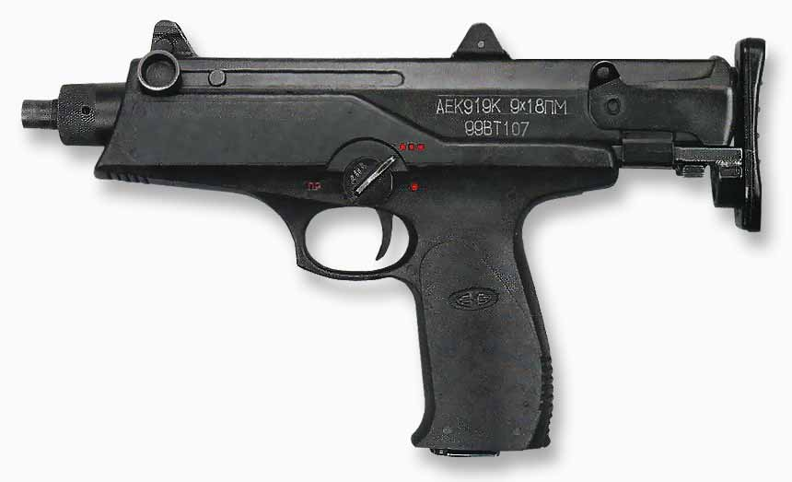

*Рисунок 1 – АЕК-919К «Каштан» со сложенным прикладом вид слева*

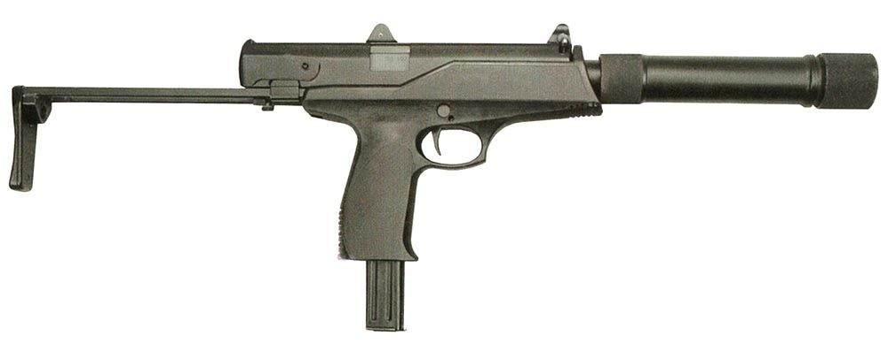

*Рисунок 2 – АЕК-919К «Каштан» с разложенным прикладом и ПБС вид справа*

АЕК-919К разработан конструктором В. В. Злобиным в тульском предприятии ЦКИБ СОО для вооружения специальных подразделений ВС РФ, а также экипажей машин, расчётов пулемётов, гранатомётов для армейского и полицейского спецназов. Данный пистолет-пулемёт принят на вооружение в 1994 году.

|  |  |
| --- | --- |
| ТТХ | |
| Применяемый боеприпас | 9х18 |
| Ёмкость магазина | 20 / 30 п. |
| Прицельная дальность | 100 м. |
| Темп стрельбы | 1000 выст./мин. |
| Начальная скорость пули | 325 м/с |
| Вес с магазином на 20 патрон | 1,8 кг. |
| Общая длина с разложенным прикладом | 500 мм. |
| Общая длина со сложенным прикладом | 355 мм. |
| Длина ствола | 167 мм. |
| Тип автоматики | Свободный затвор |